**Homer: Iliaden (arkaisk epos), 6. sang, v. 323-360**

Du har arbejdet med tekstuddraget før i dokumentet ”Bag Trojas mure”. Gennemse dit arbejde herfra inden du går i gang.

Du skal her nærlæse karakterernes replikker til hinanden. Man kan sige, at du skal FORKLARE, hvad siger de helt præcist til hinanden.

* Hvad siger Hektor til Paris v. 326-331:
* Hvad siger Paris til Hektor v. 333-341:

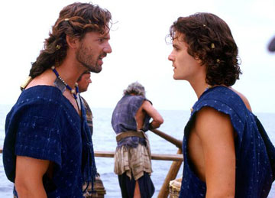

Stillbillede fra filmen Troy af Eric Bana som Hektor (tv) og Orlando Bloom som Paris (th).

* Hvad siger Helene til Hektor v. 344-358:
* Hvad siger Hektor til Helene v. 360-368:

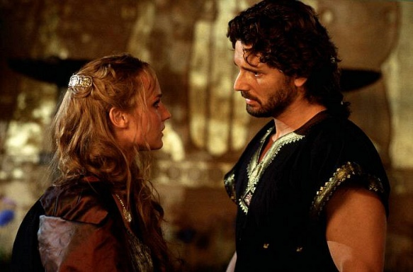

Stillbillede fra filmen Troy af Diane Kruger som Helena (tv) og Eric Bana som Hektor (th).

Du skal nu fortolke tekstuddraget og svare på nedenstående spørgsmål med inddragelse af CITATER:

* Hvordan fremstilles Helene:
* Hvordan fremstilles hendes forhold til Paris:
* Er hun skyld i den trojanske krig? Hvorfor/hvorfor ikke? Brug skyldbegreber: